Họ tên: Cao Tống Thiên Thư
MSSV: 1150070041
Lớp: 11_ĐH_TMĐT
Youtube: https://www.youtube.com/playlist?list=PLKTbuJgUZExE
LAB 3 NHẬN DIỆN VÀ ỨNG PHÓ CÁC MỐI ĐE DỌA ĐẾN AN TOÀN THÔNG TIN

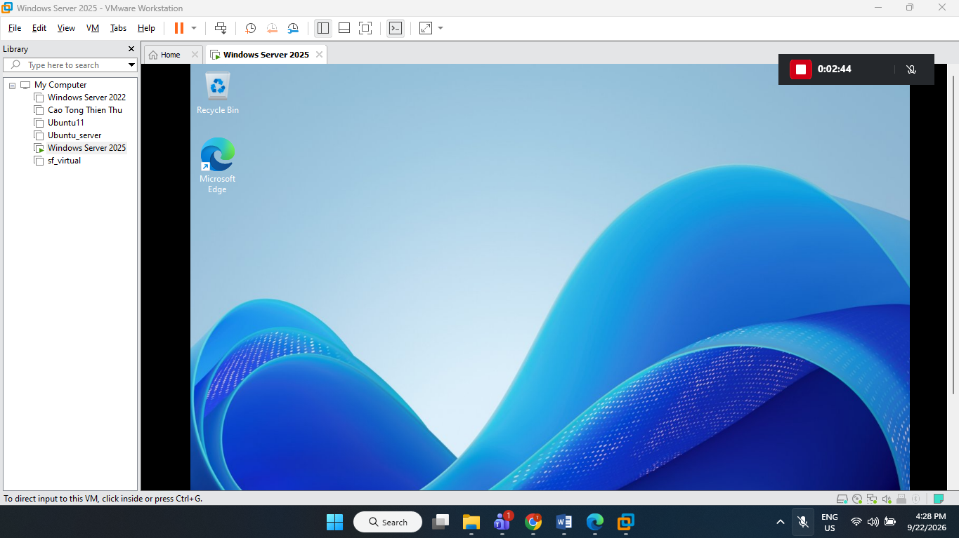
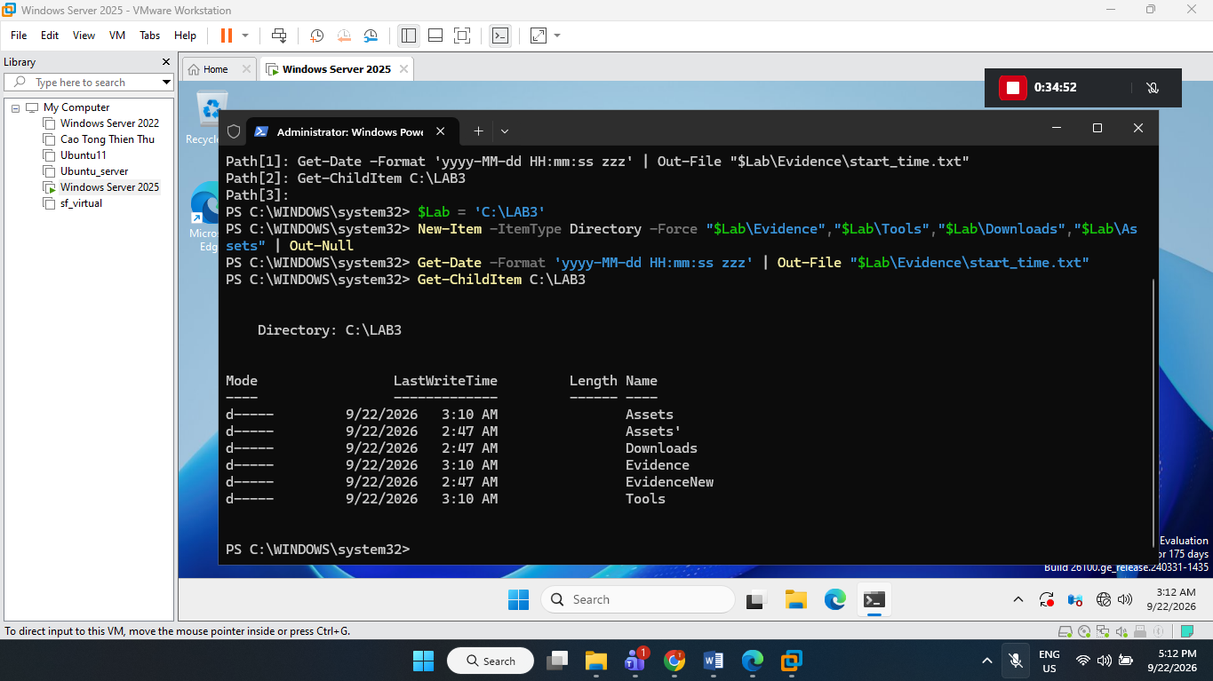
ĐƯA LAB3_Threats_Assets.zip VÀO VM
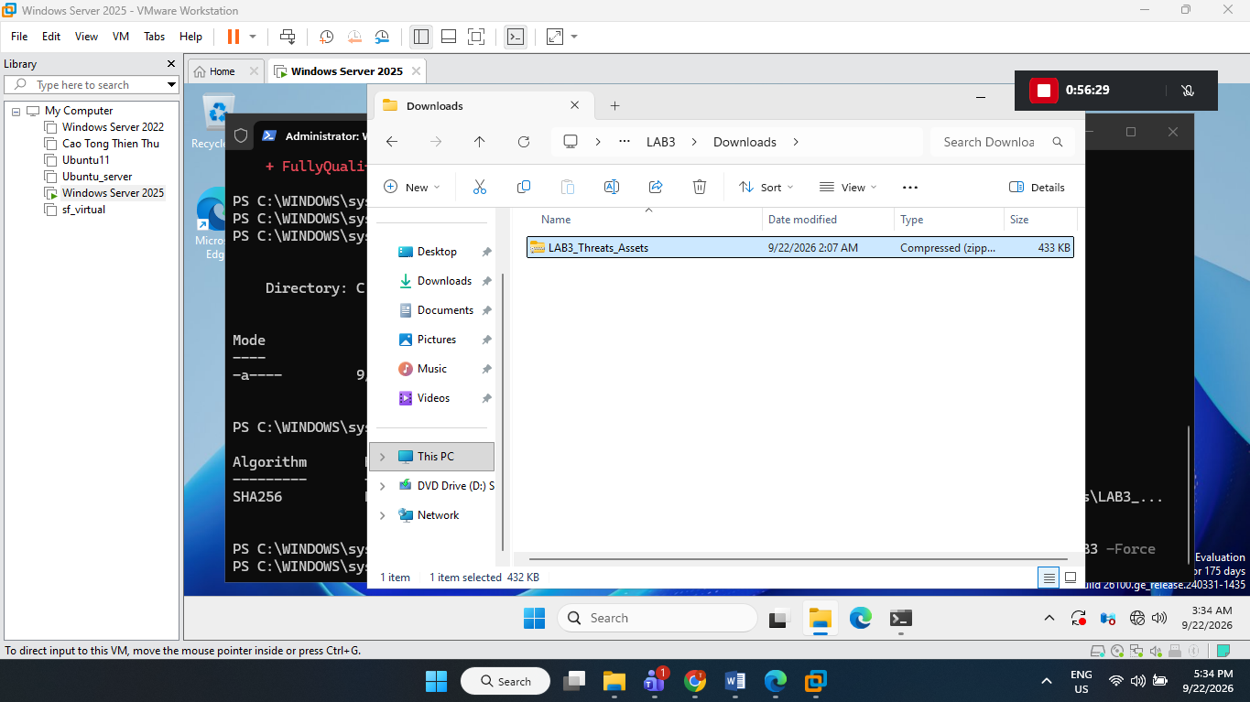
giải nén gói asset
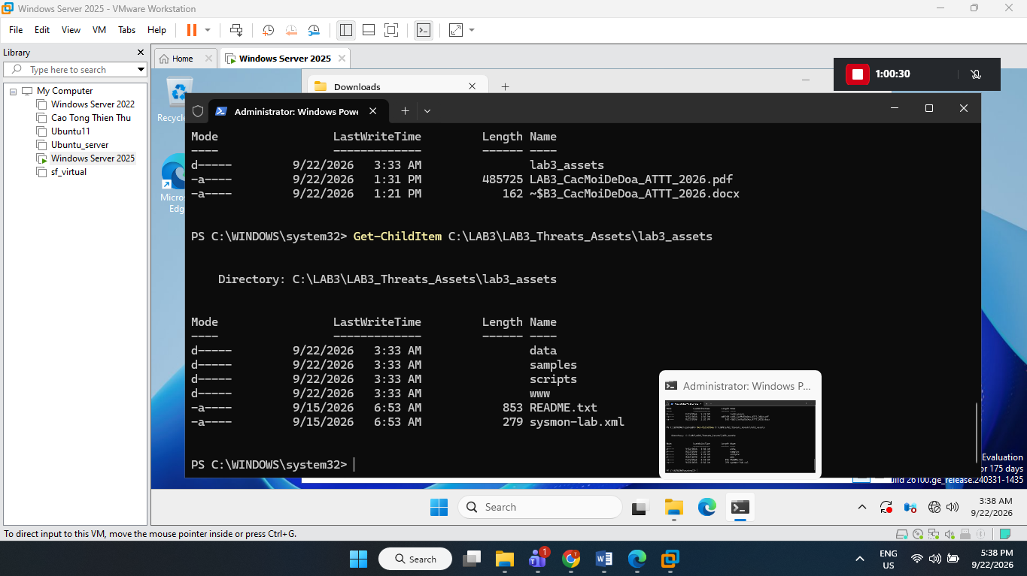
Đưa lab3_assets về đúng vị trí
Chạy:
Move-Item C:\LAB3\LAB3_Threats_Assets\lab3_assets C:\LAB3\
Sau đó kiểm tra:
Get-ChildItem C:\LAB3\lab3_assets
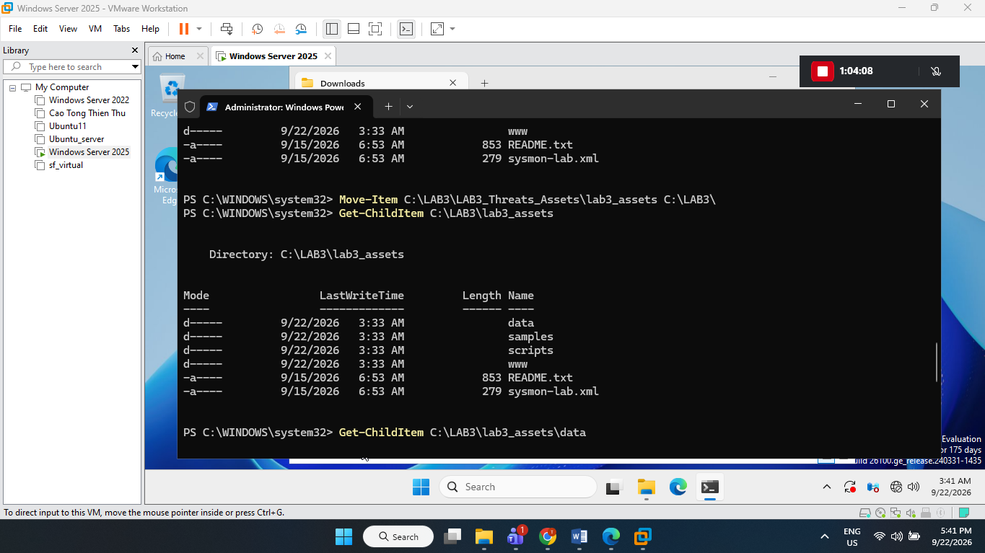
Tiếp theo kiểm tra riêng các thư mục con:
Get-ChildItem C:\LAB3\lab3_assets\data
Get-ChildItem C:\LAB3\lab3_assets\samples
Get-ChildItem C:\LAB3\lab3_assets\scripts
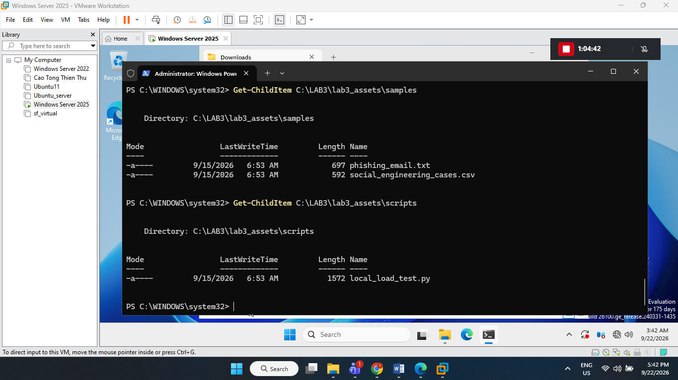
CÀI PYTHON 3.14.7
cài Python:
winget install --id Python.Python.3.14 --exact --version 3.14.7 --accept-package-agreements --accept-source-agreements
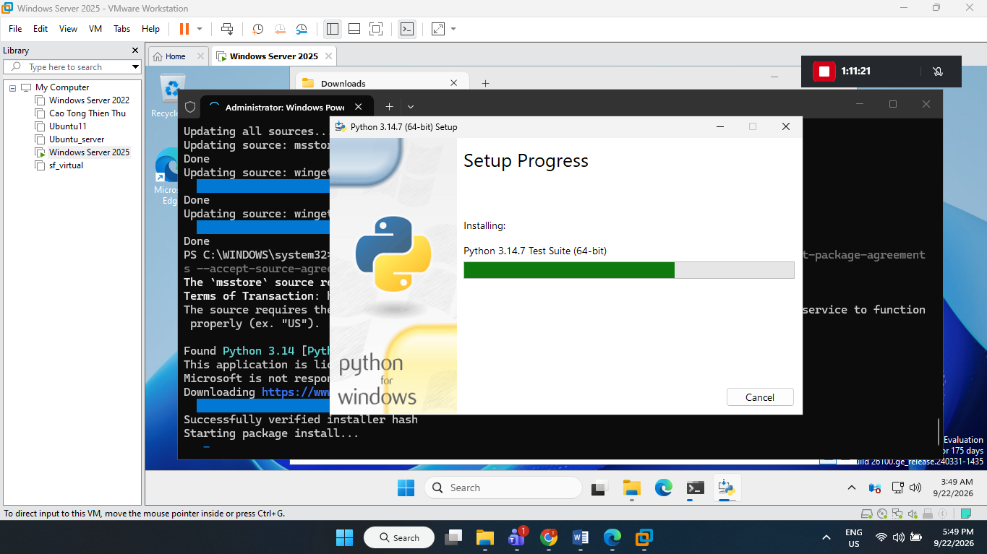
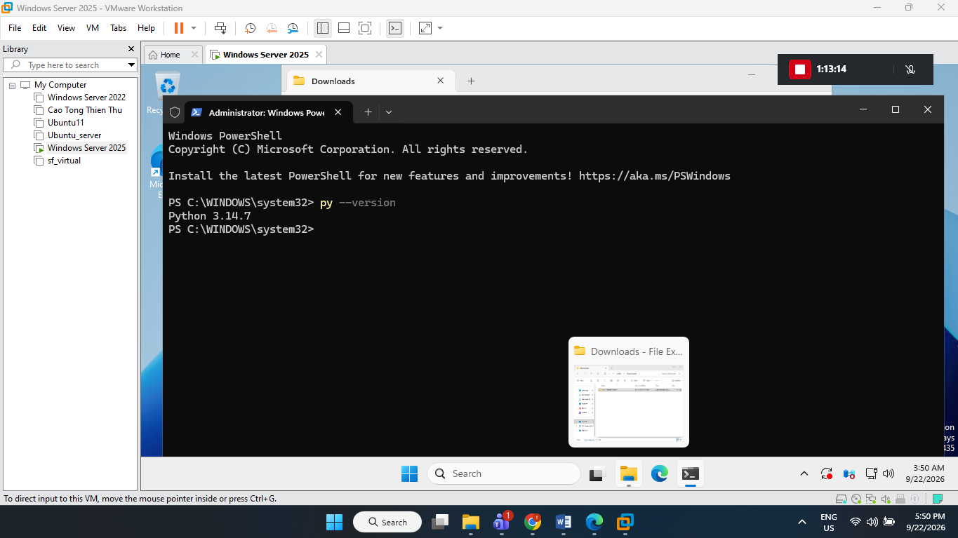
Wireshark 4.6.8.
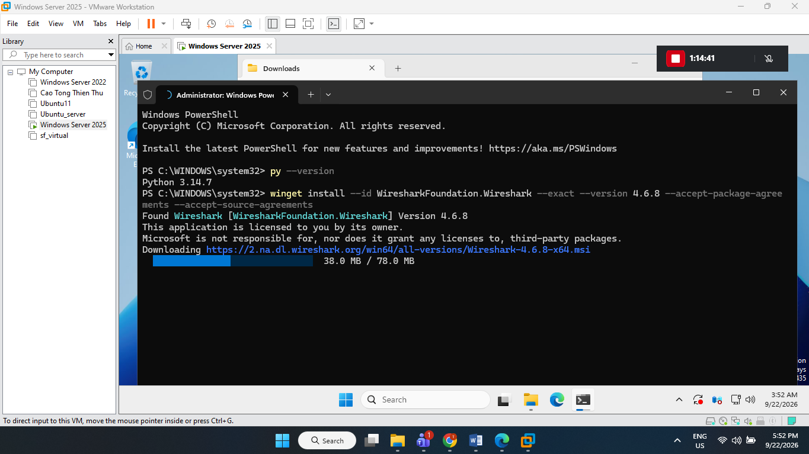
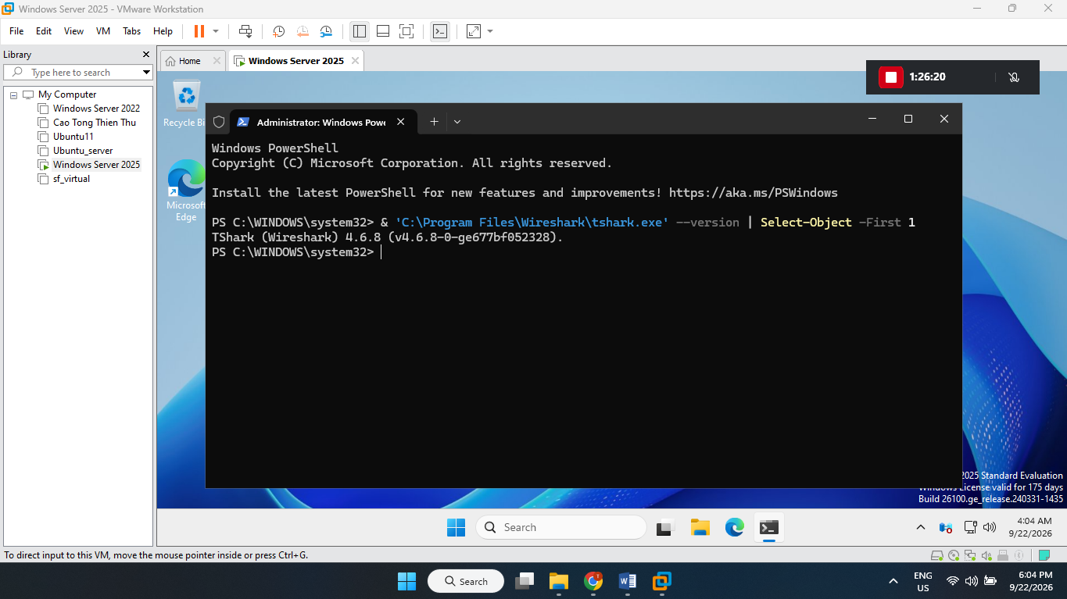
TẢI VÀ CÀI ĐẶT BỘ CÔNG CỤ SYSINTERNALS
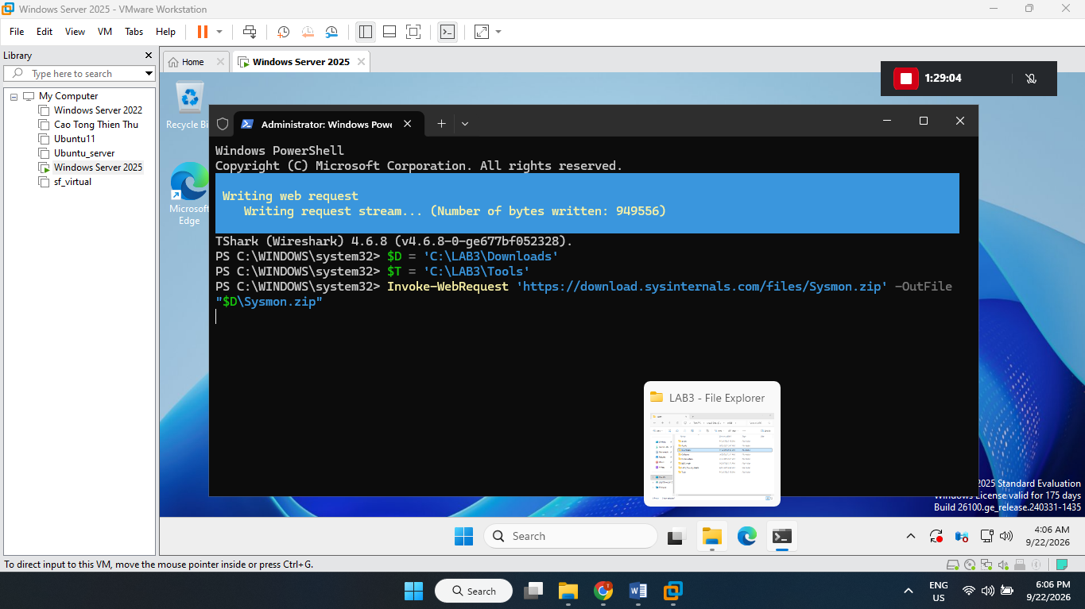
Giải nén
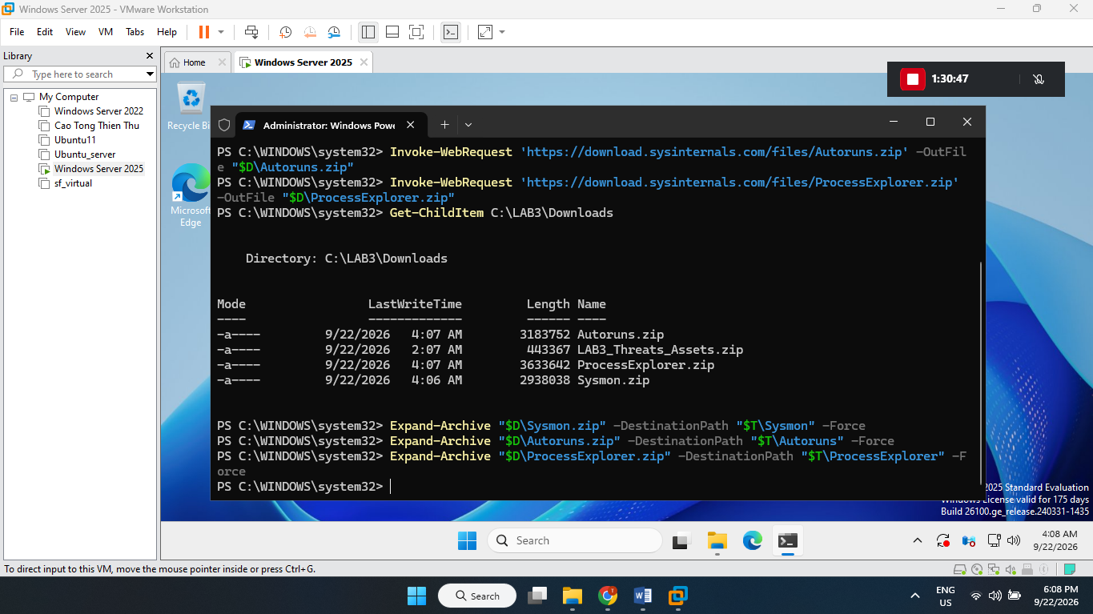
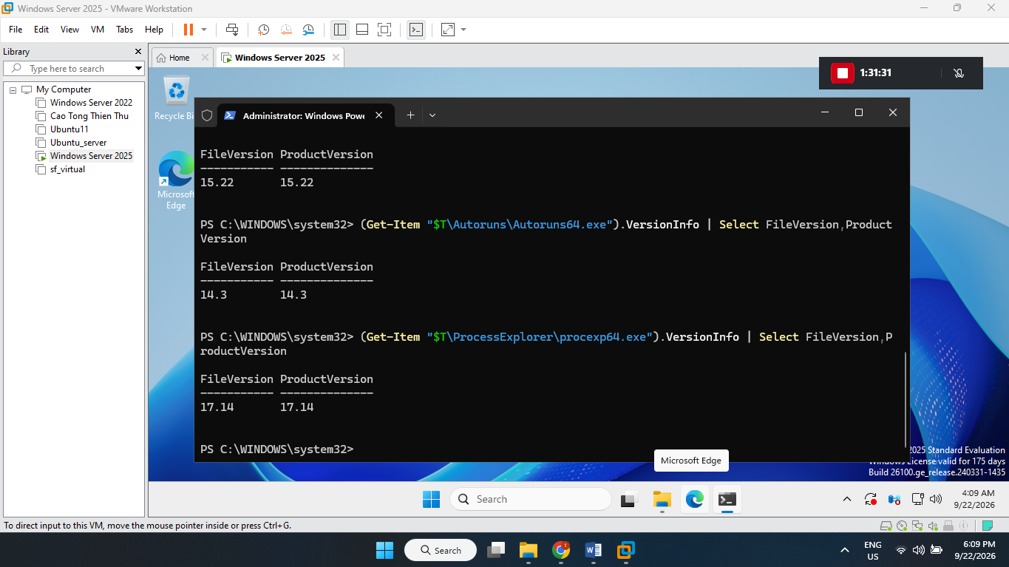
THU THẬP BASELINE HỆ THỐNG
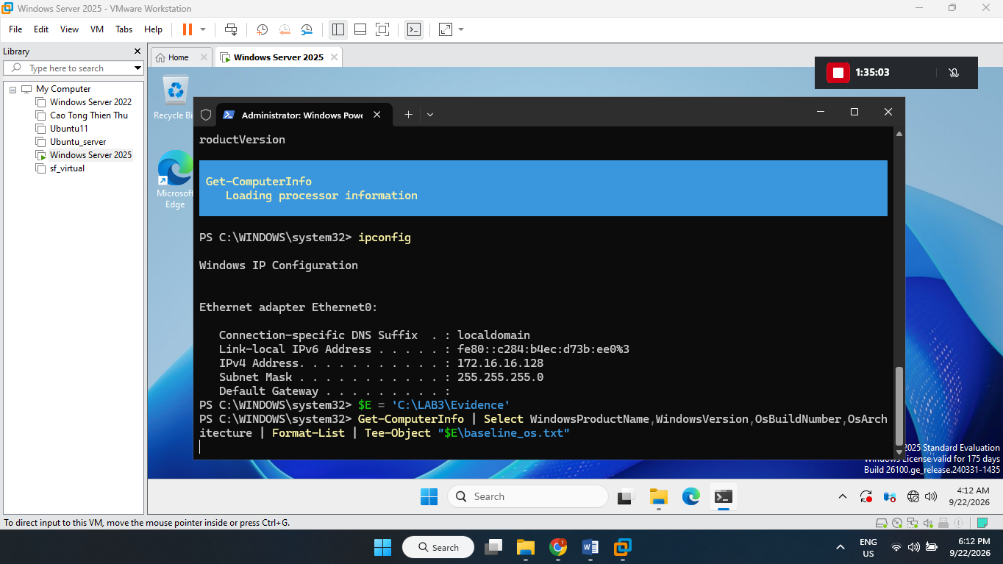
Kiểm tra Microsoft Defender

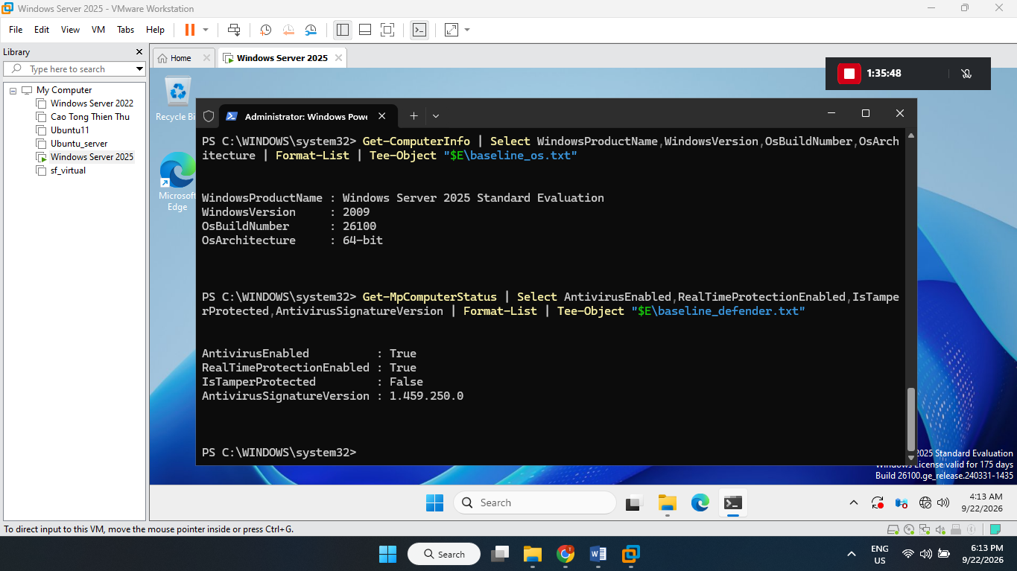
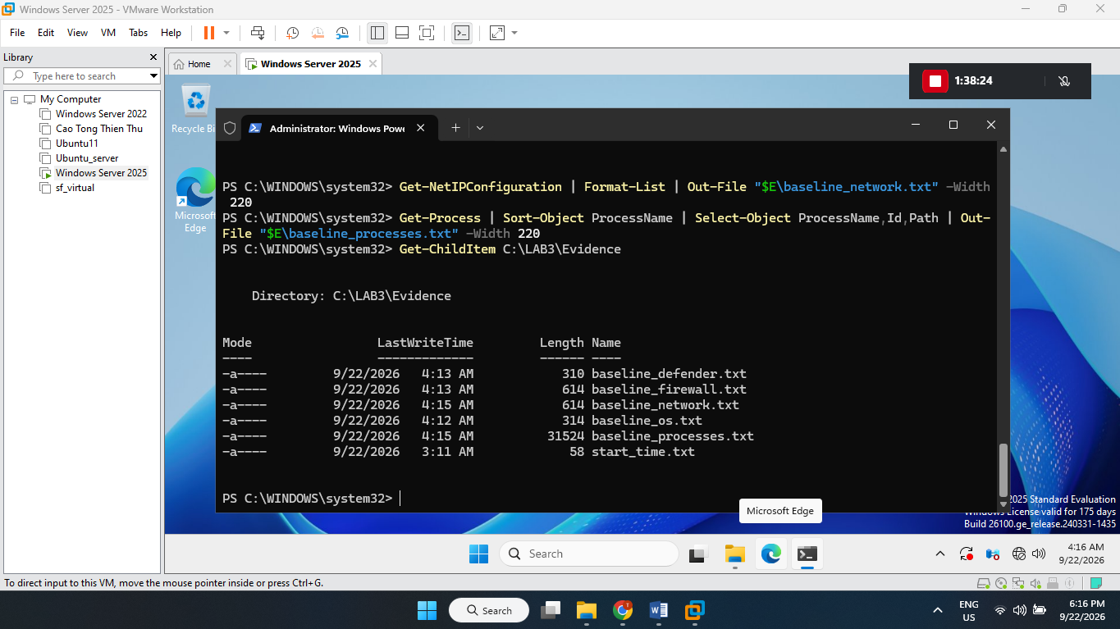
KIỂM CHỨNG MICROSOFT DEFENDER BẰNG EICAR
Kiểm tra Microsoft Defender
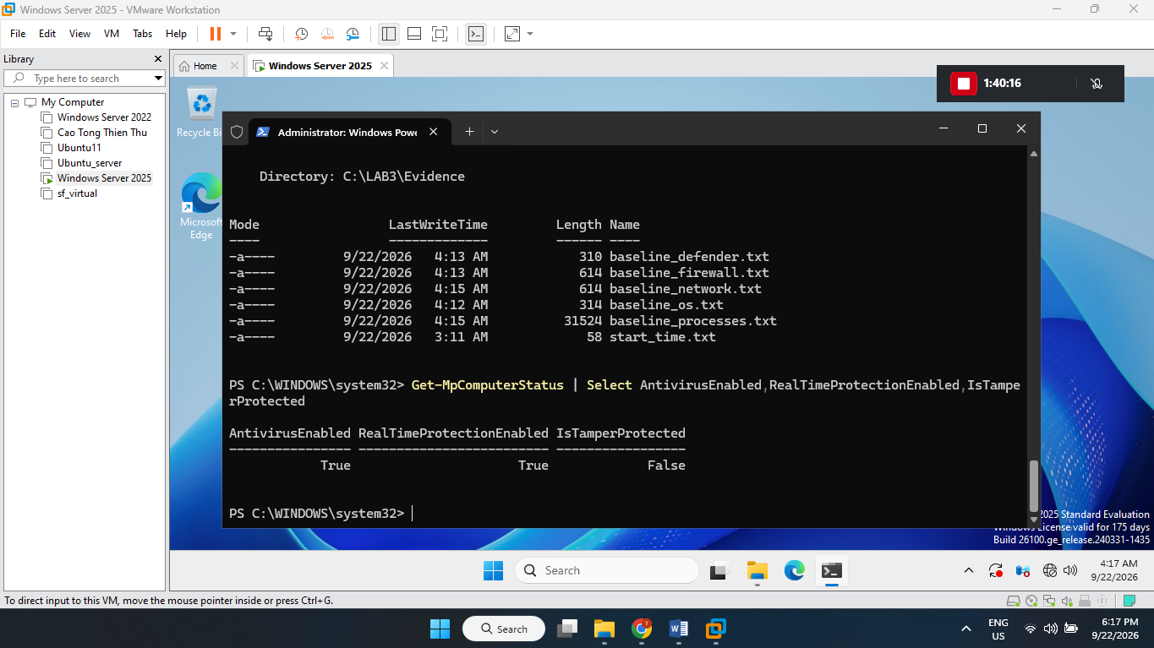

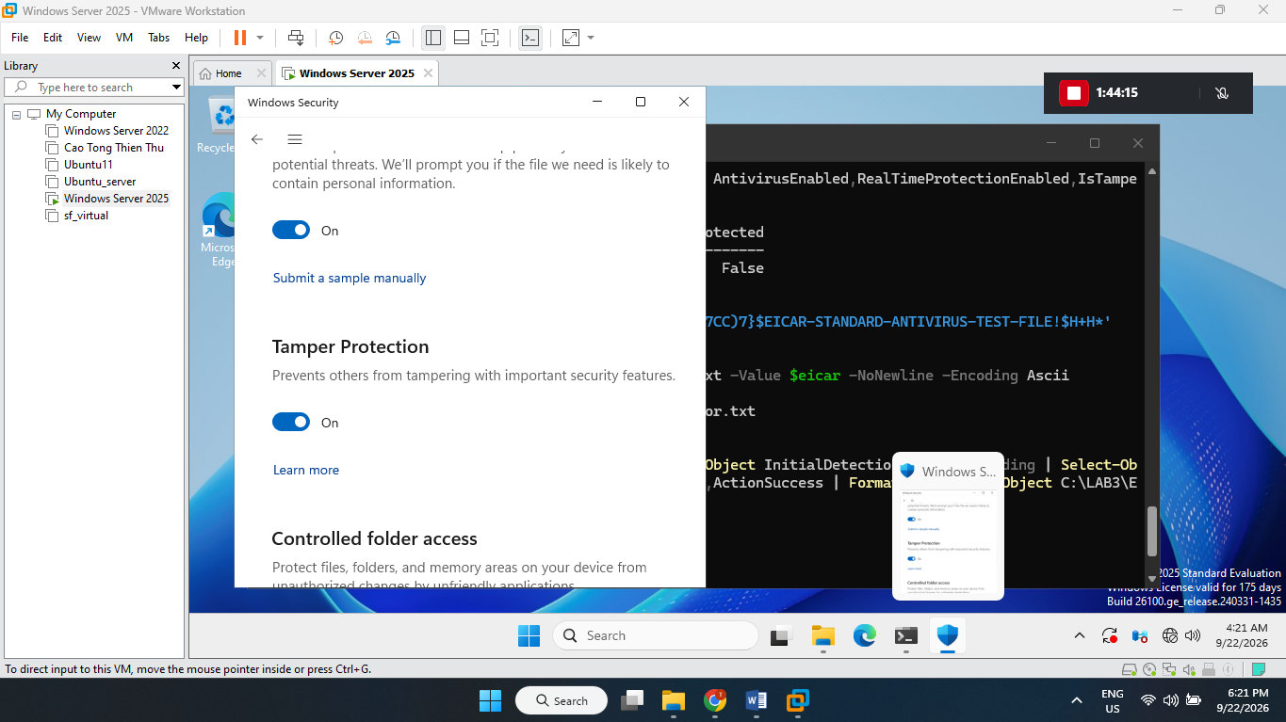
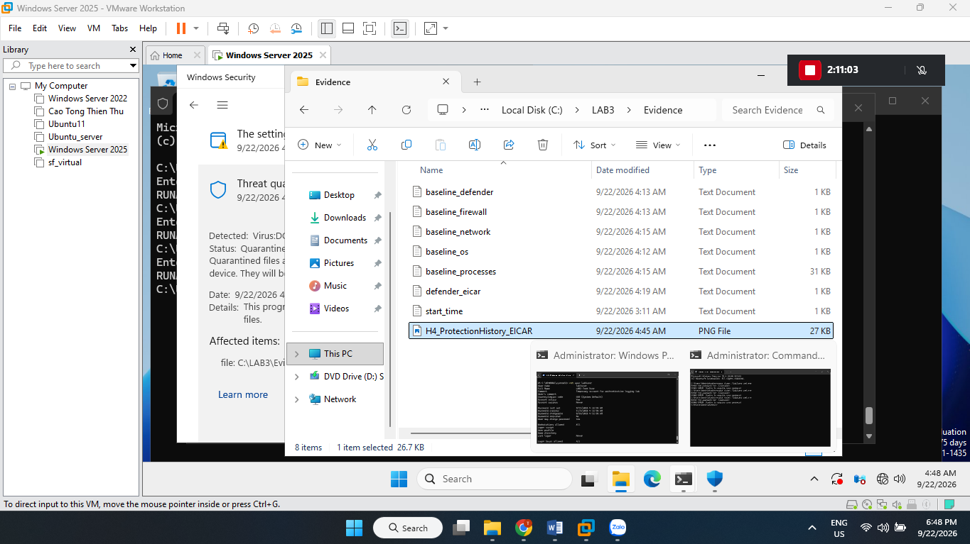
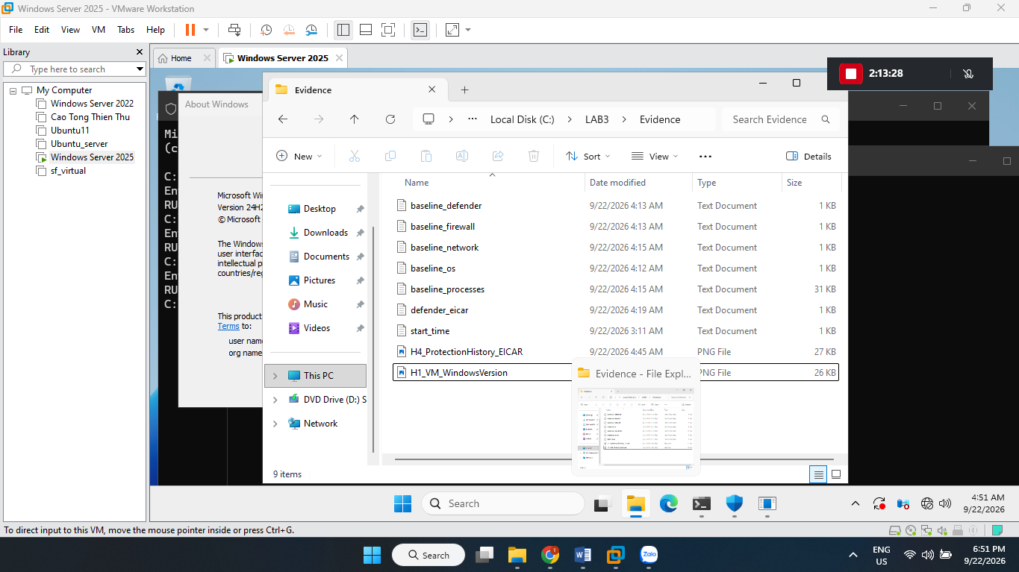
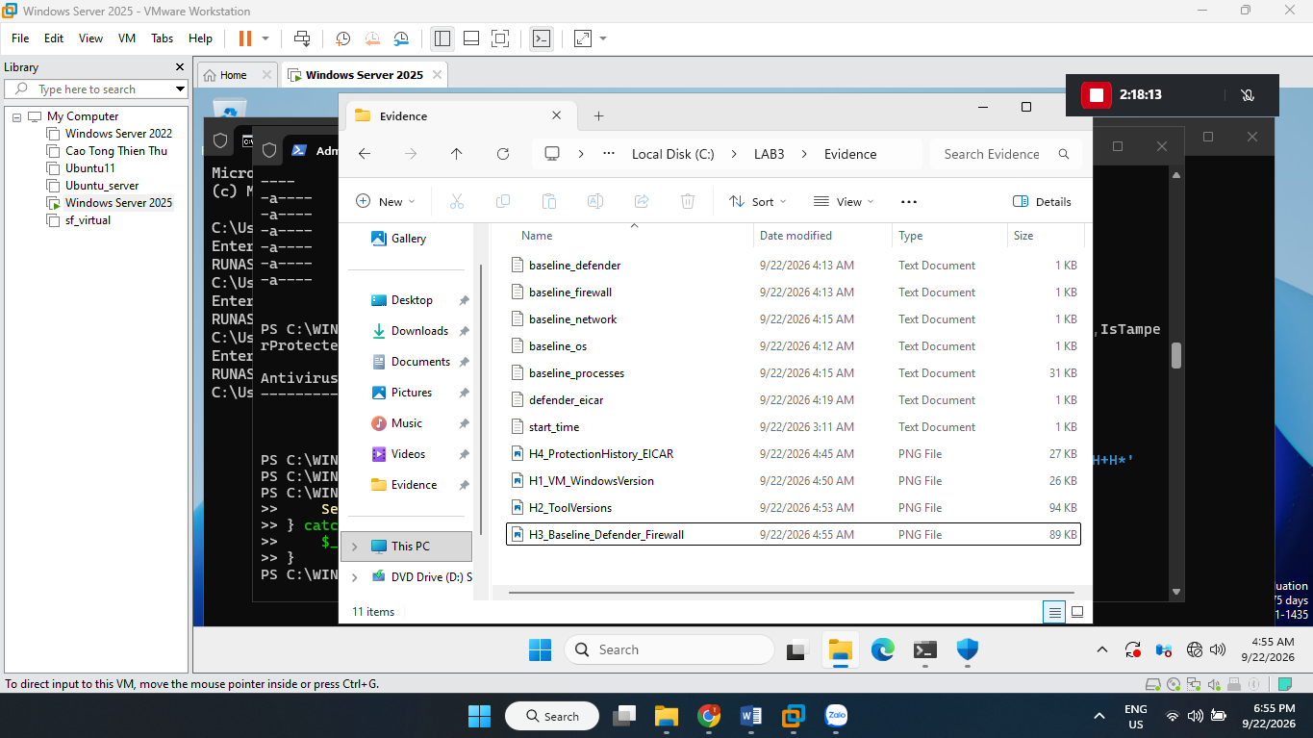
Sau khi kiểm tra, em nhận thấy Tamper Protection ban đầu chưa được bật. Em đã kích hoạt tính năng này trong Windows Security và kiểm tra lại bằng PowerShell. Kết quả cho thấy Antivirus, Real-time Protection và Tamper Protection đều đang hoạt động.
Tạo tài khoản thử nghiệm và ghi nhận sự kiện đăng nhập
Kiểm tra chính sách
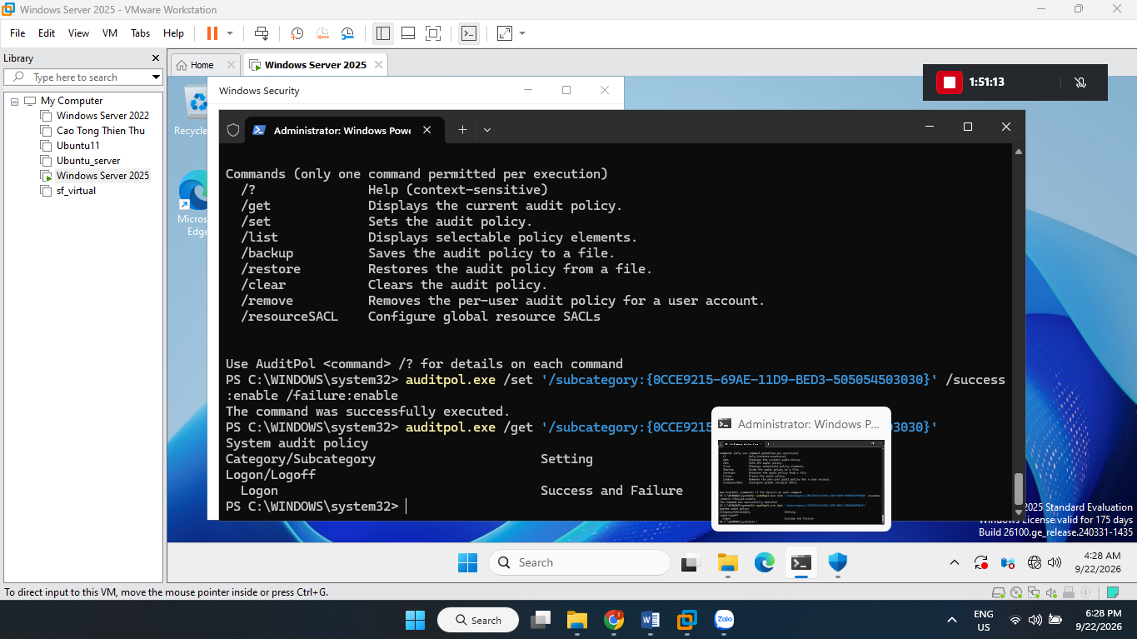
Tạo tài khoản lab3user
Mk: Thu@12345678
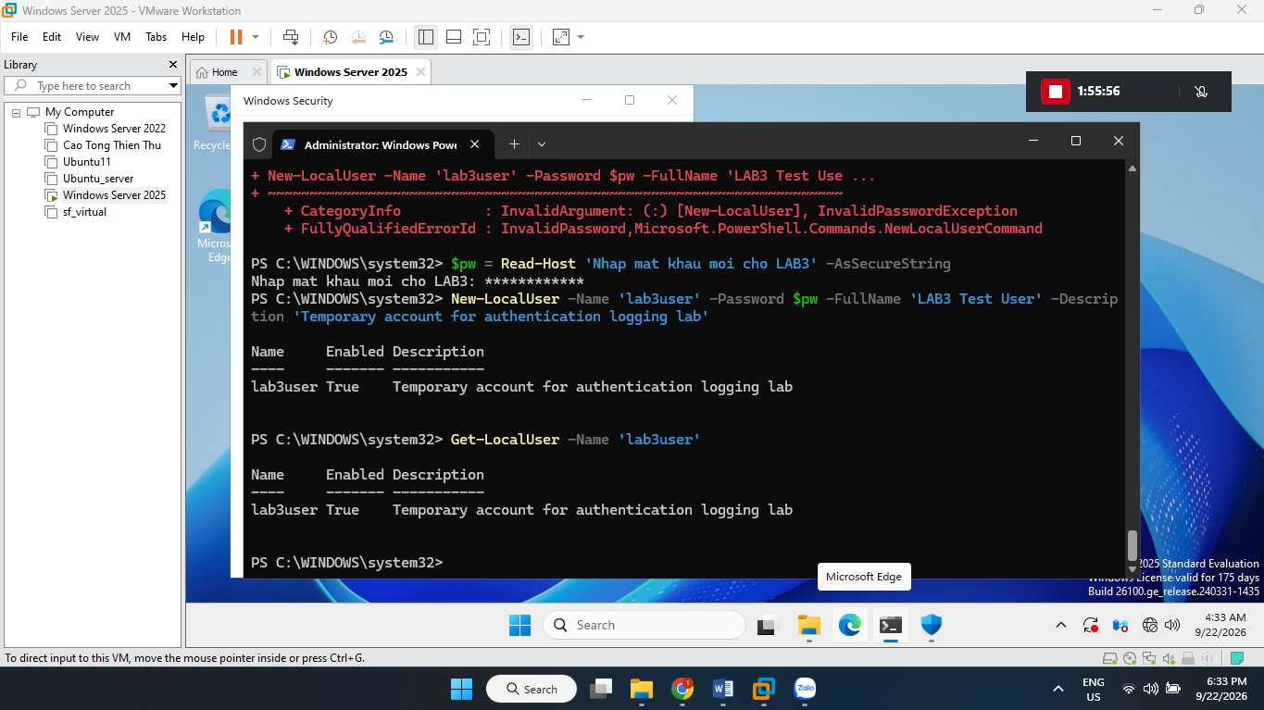
Đăng nhập bằng tài khoản lab3user
Kiểm tra đăng nhập
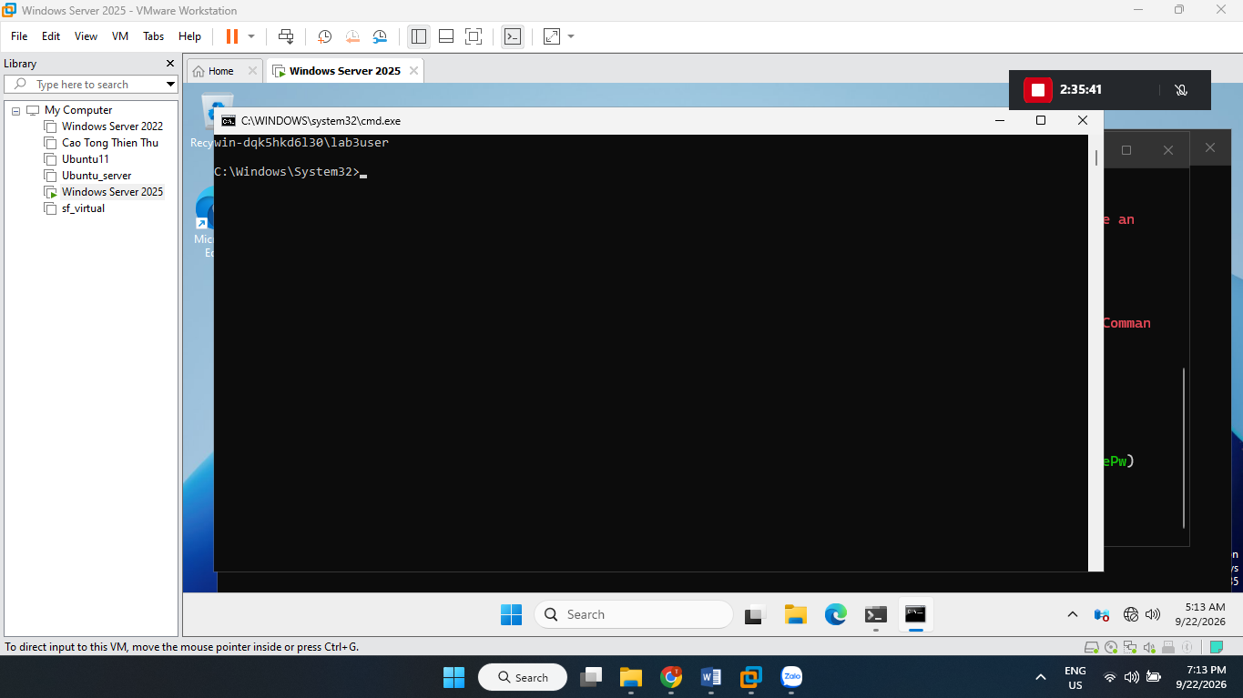
Tạo lần đăng nhập sai thứ nhất
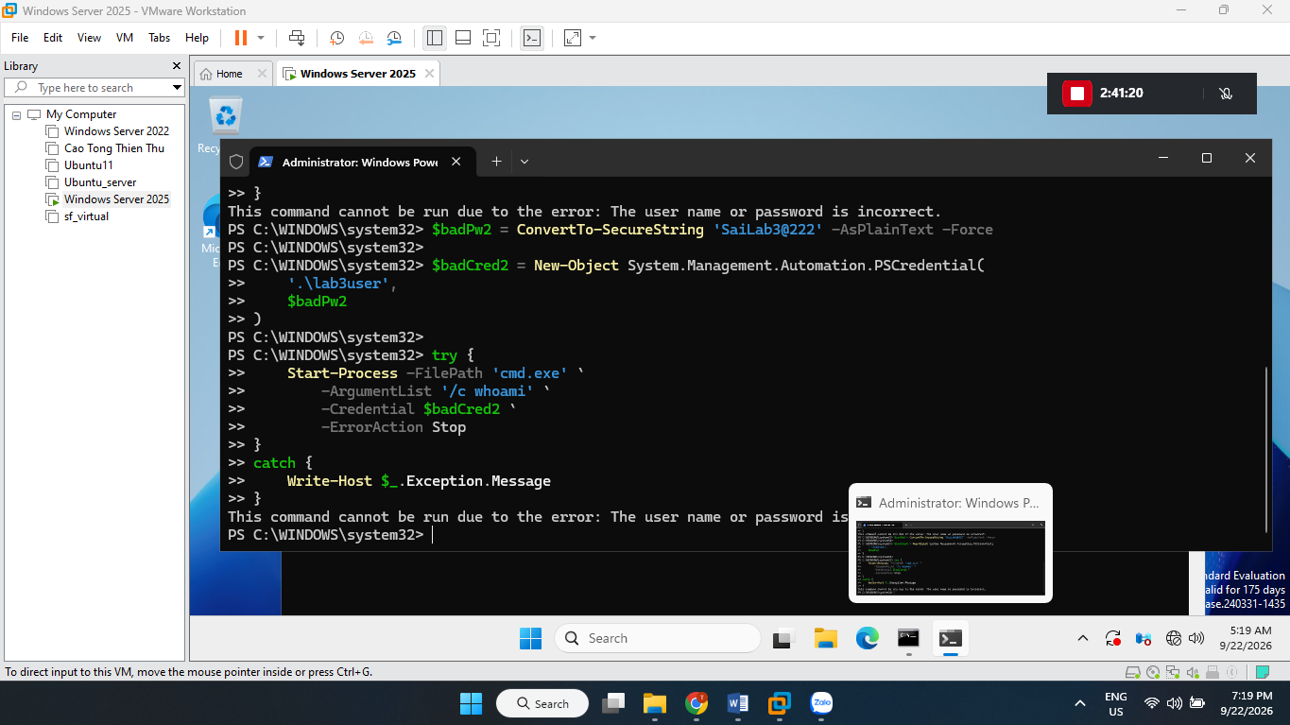
Kiểm tra nhật ký đăng nhập
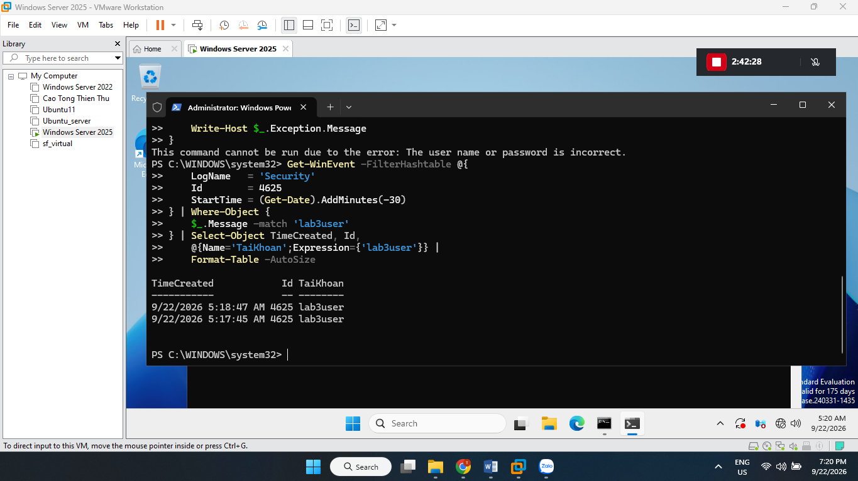
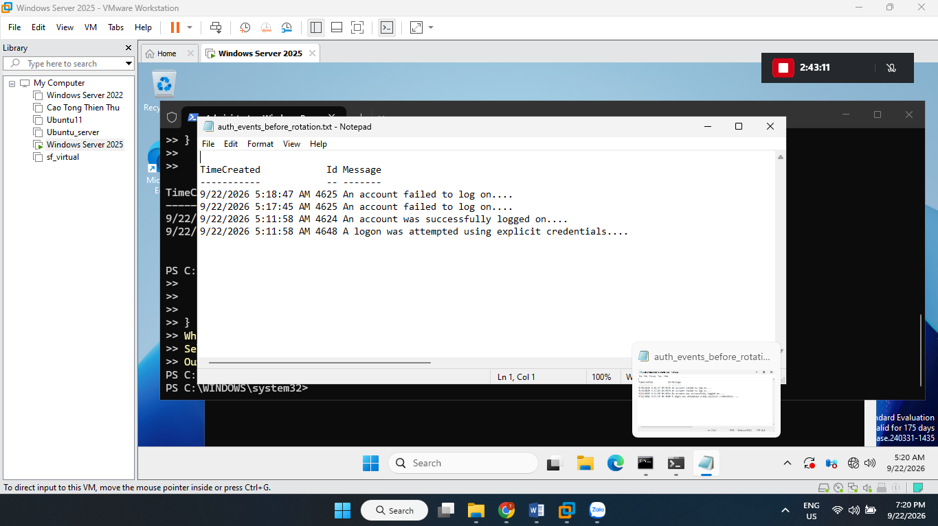
Đổi mật khẩu
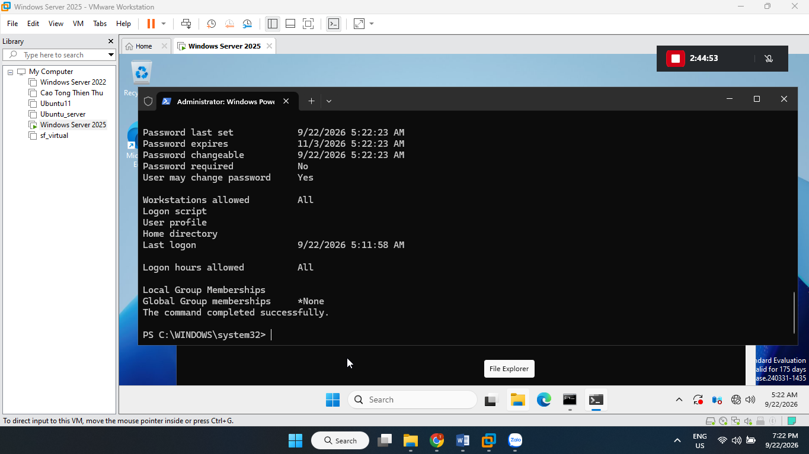
Kiểm tra tệp trước khi cài Sysmon
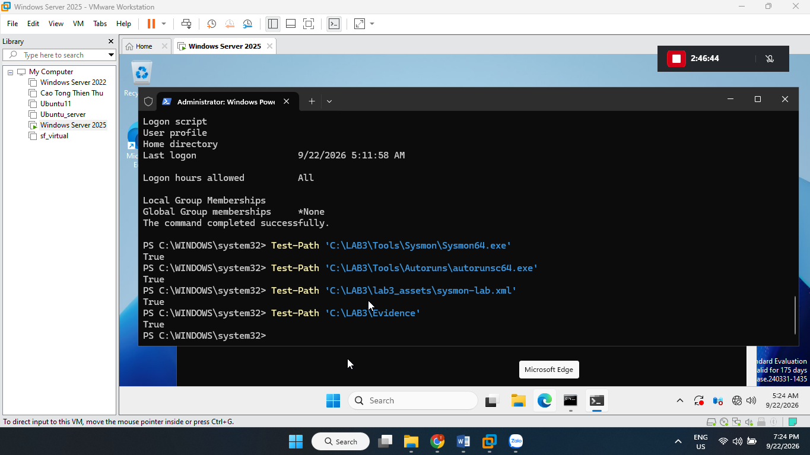
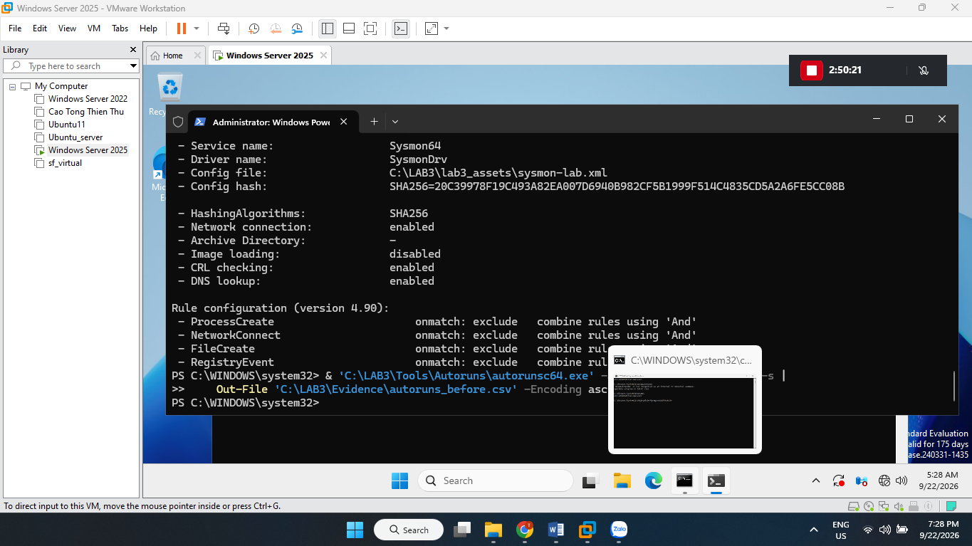
Kiểm tra bằng chứng Autoruns
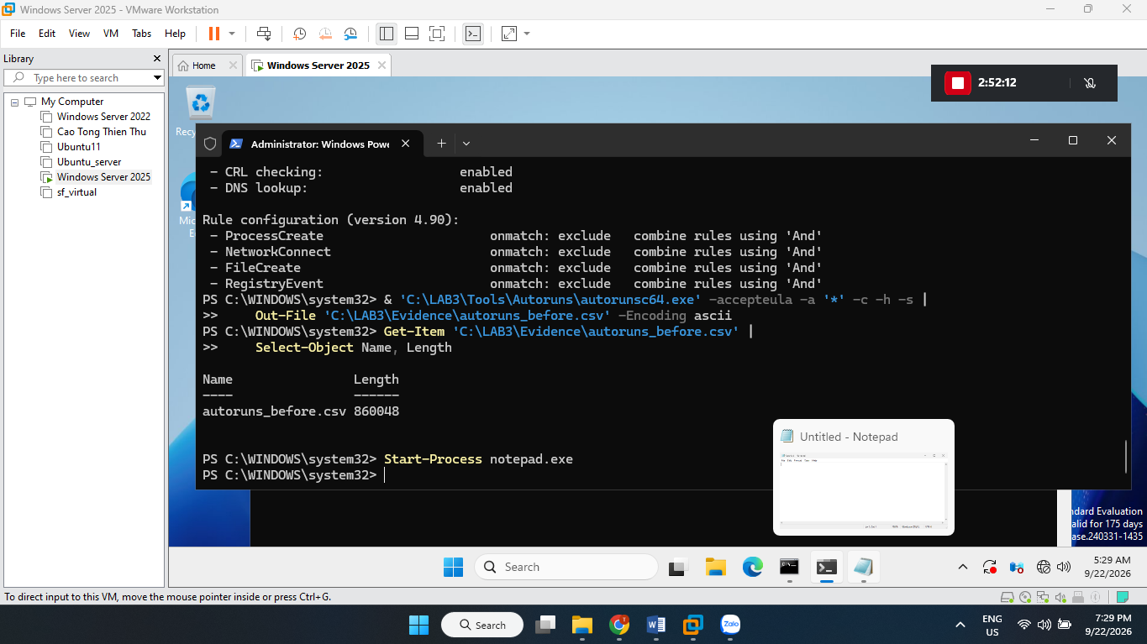
Tạo sự kiện Sysmon Event ID 1
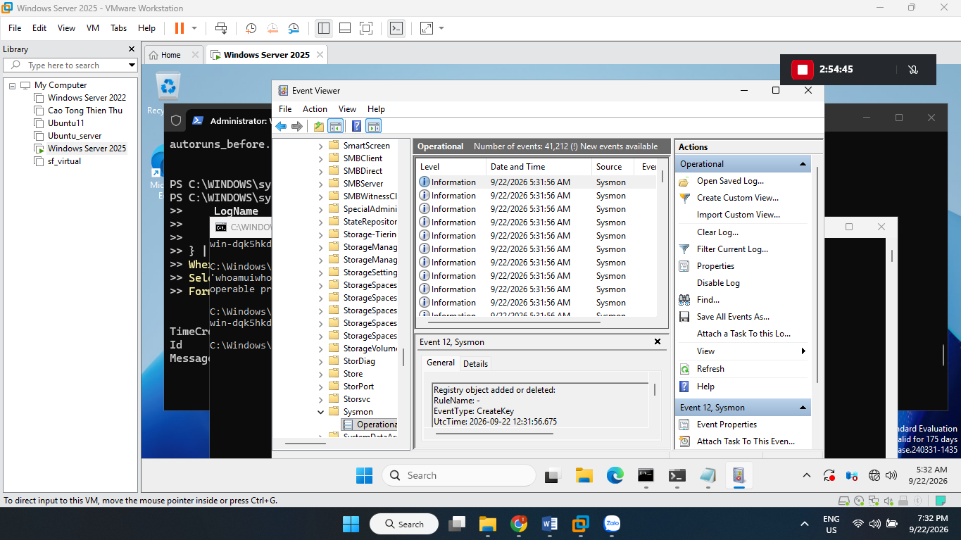
Tạo mục tự khởi động
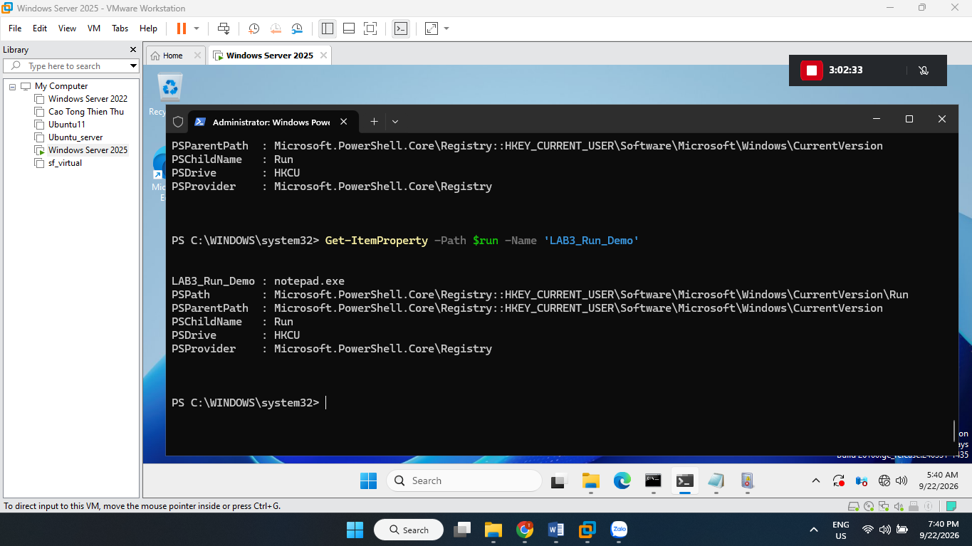
Tạo Scheduled Task
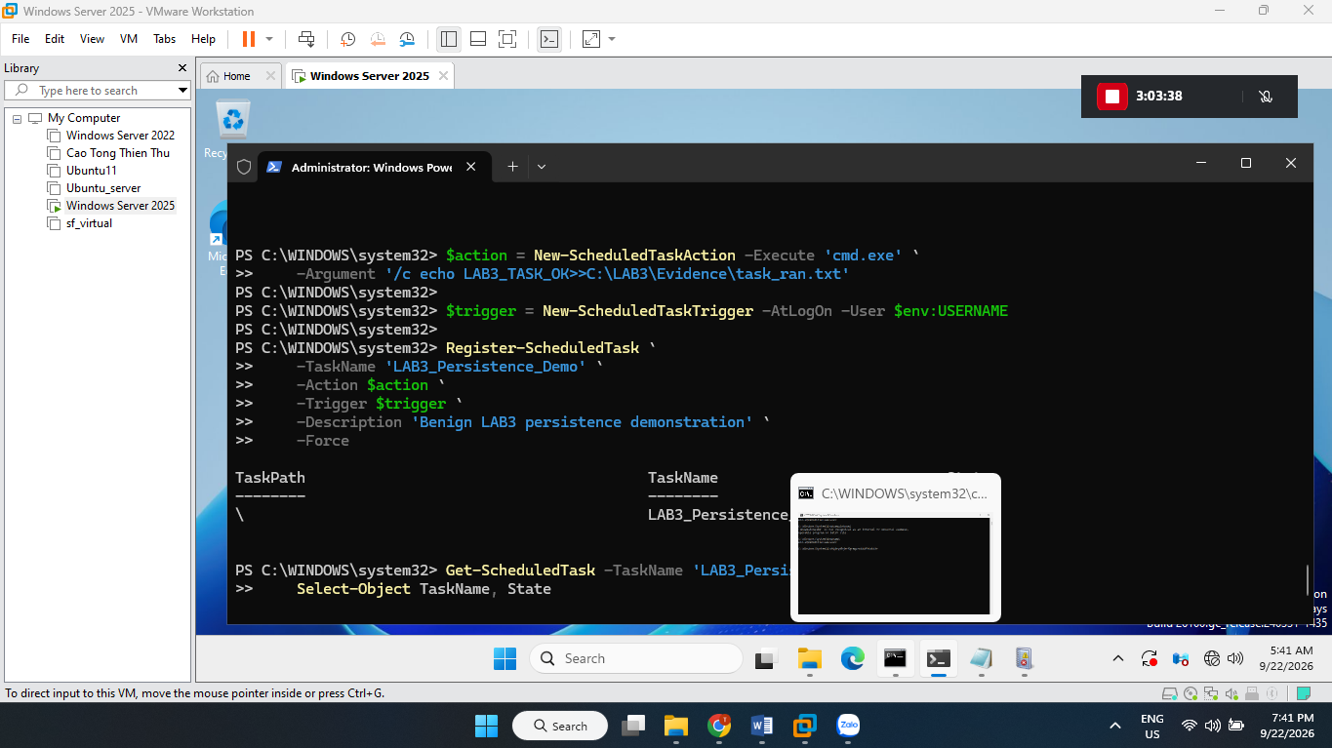
Kiểm tra Scheduled Task
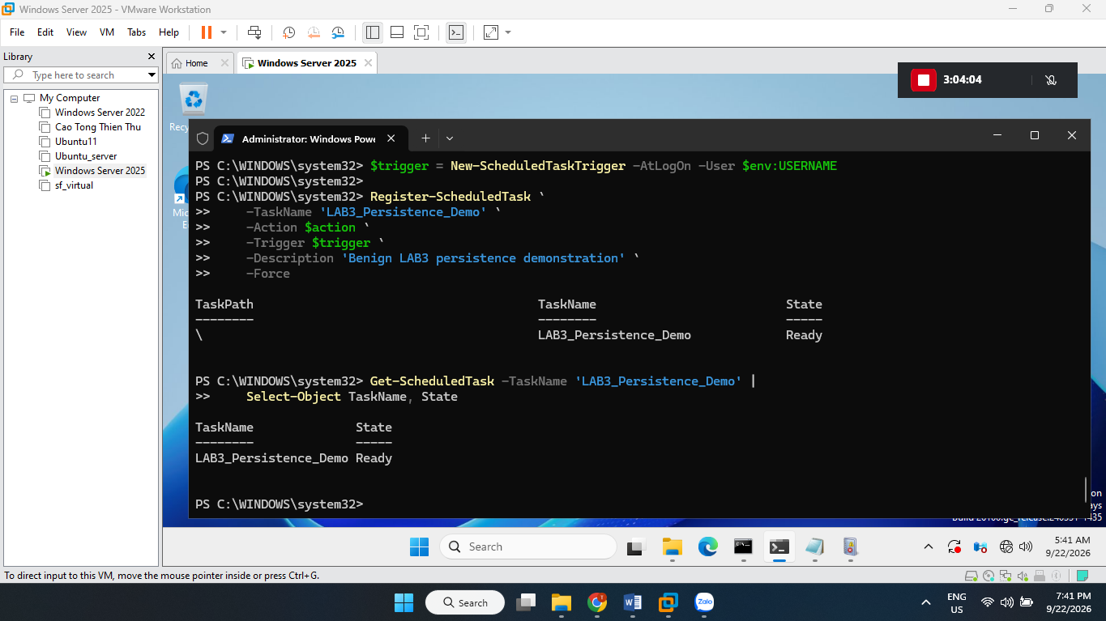
Restart
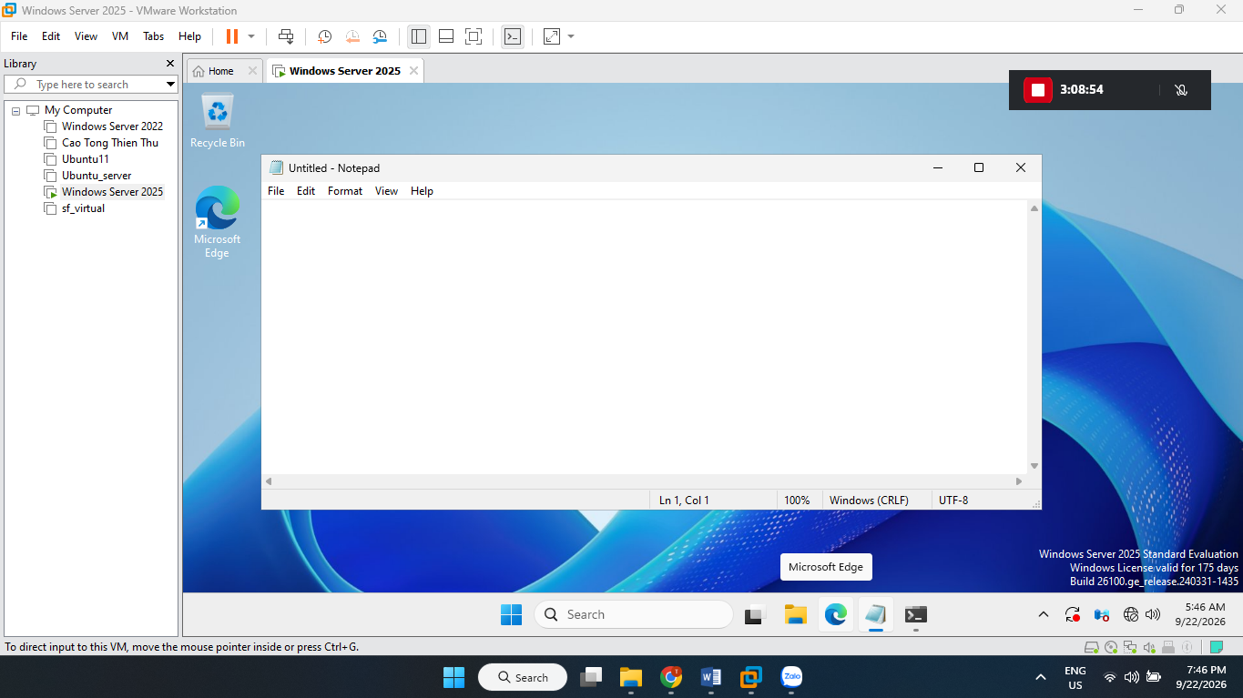
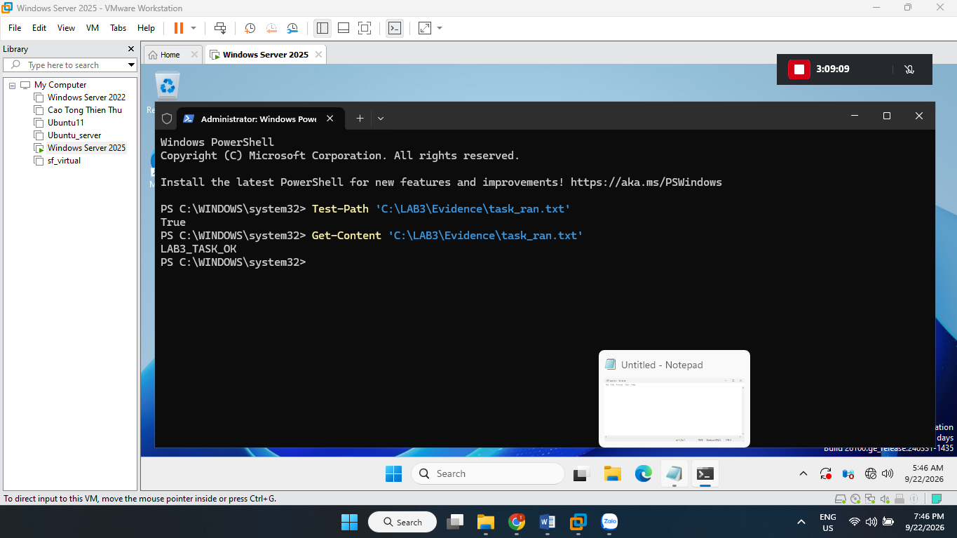
Mở Autoruns và tìm LAB3_Run_Demo
1. Mở Autoruns
Trong PowerShell Administrator, chạy:
& 'C:\LAB3\Tools\Autoruns\Autoruns64.exe'
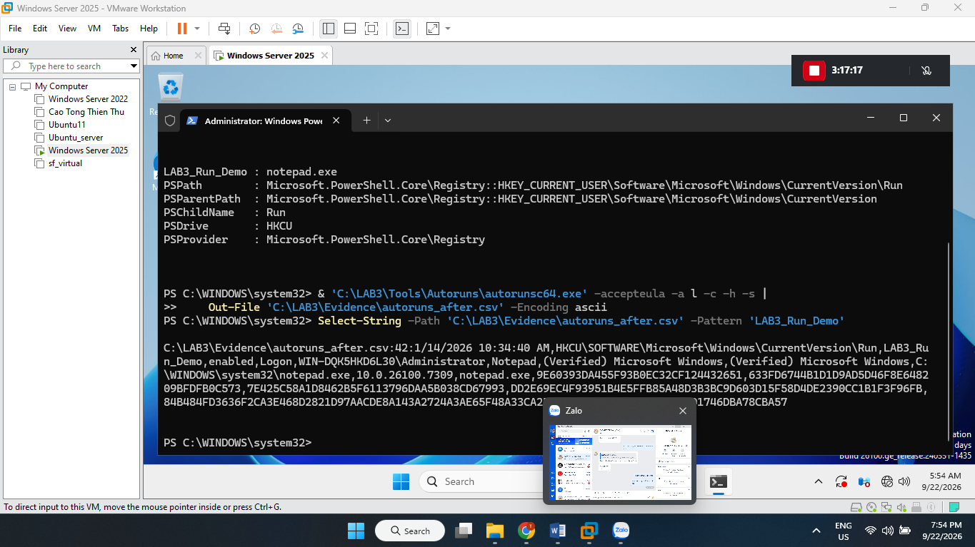
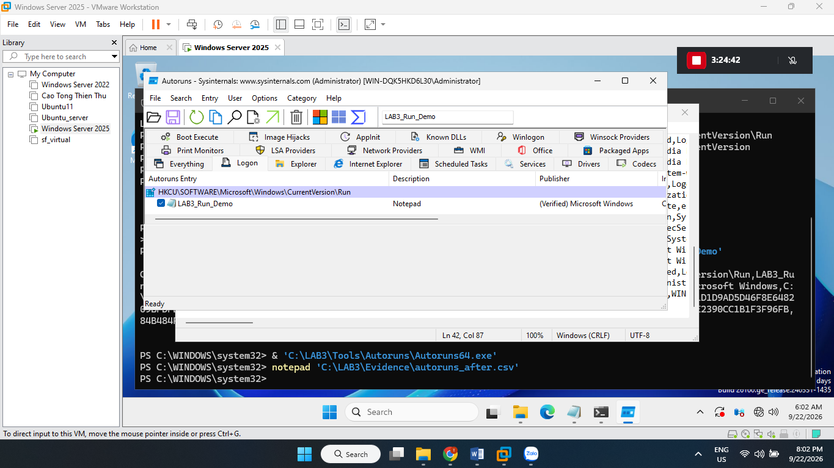
Thu thập nhật ký Sysmon
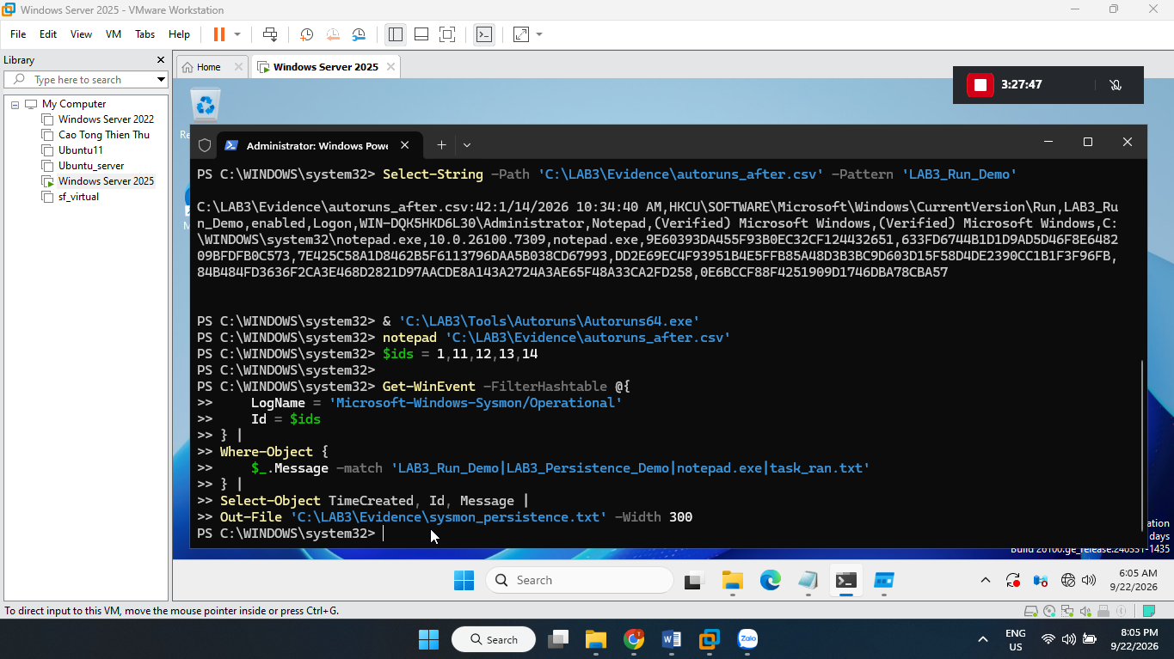
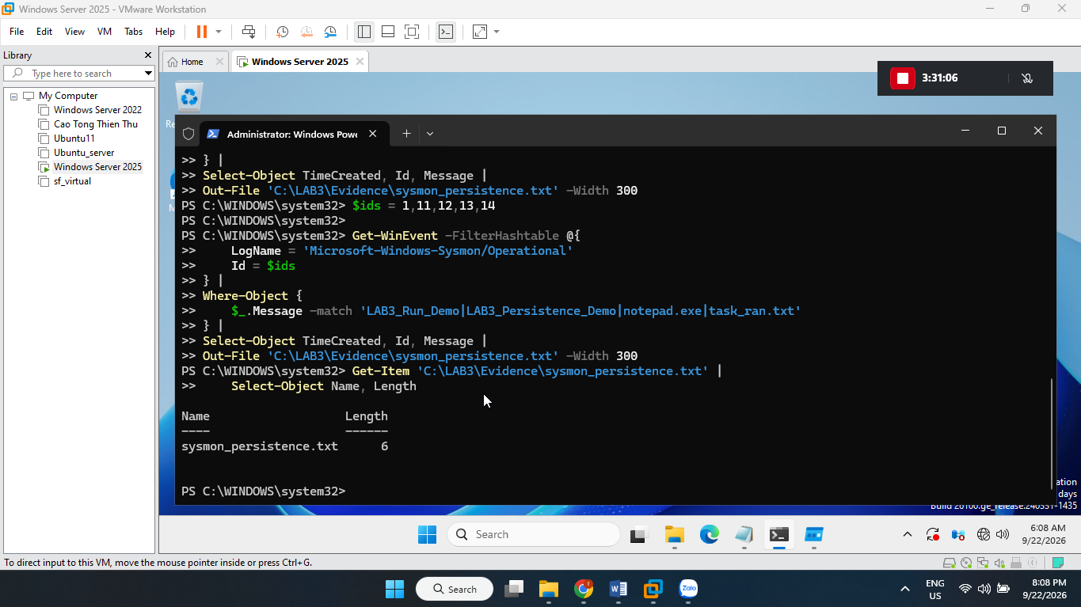
Khởi chạy HTTP server

Xác định tiến trình đang mở cổng
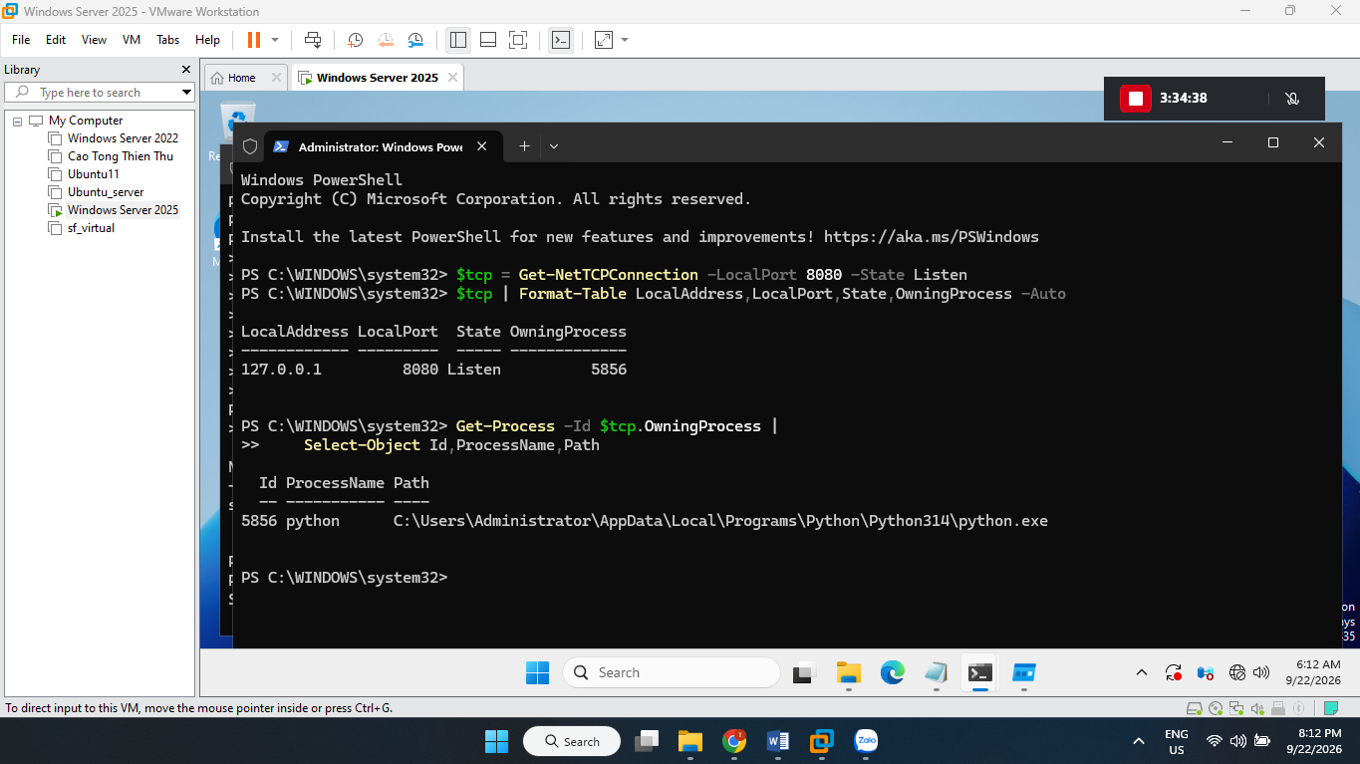
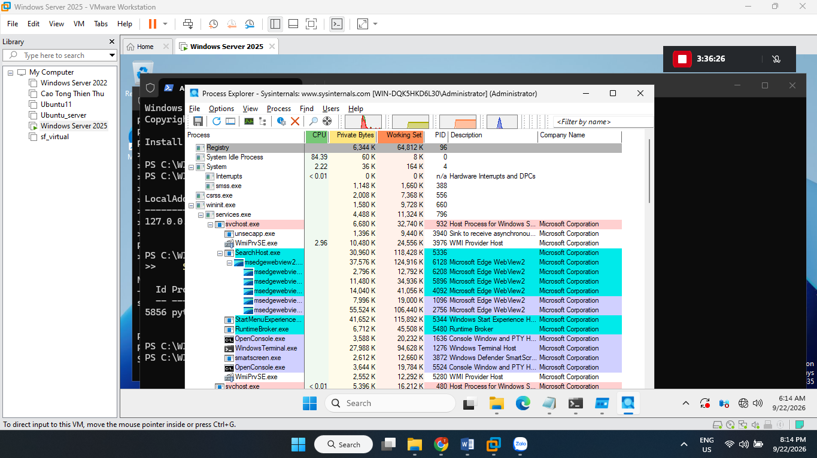
Câu hỏi
Câu 1. Asset là tài sản cần bảo vệ, ví dụ tài khoản lab3user. Vulnerability là điểm yếu như mật khẩu dễ đoán. Threat là người khác có ý định dò mật khẩu. Risk là nguy cơ bị mất tài khoản, còn Attack là hành động thực sự thử mật khẩu để đăng nhập.
Câu 2. Xóa nhầm tệp là hành động vô ý; cố tình cài phần mềm lấy dữ liệu là hành động cố ý. Mất điện do thiên tai thuộc thảm họa tự nhiên; hỏng ổ đĩa là lỗi kỹ thuật; không thực hiện sao lưu và cập nhật là lỗi quản lý. Em phân loại dựa vào nguyên nhân xảy ra sự cố.
Câu 3. EICAR cho thấy Defender trên máy em đã phát hiện và xử lý được tệp kiểm tra. Nó không chứng minh máy có mã độc thật hoặc Defender phát hiện được tất cả mã độc.
Câu 4. Không nên tắt Defender vì máy sẽ dễ bị tấn công. Nếu phần mềm hợp lệ bị chặn, cần kiểm tra nguồn gốc, xác định có an toàn không và xin phép người quản lý trước khi xử lý.
Câu 5. Brute Force thử liên tục nhiều mật khẩu, còn Dictionary thử theo danh sách mật khẩu có sẵn. Hai cách này có thể phát hiện qua nhiều lần đăng nhập sai. Keylogger ghi lại những phím người dùng gõ nên cần bảo vệ máy, kiểm soát phần mềm và dùng thêm phương thức xác thực an toàn.
Câu 6. Máy em ghi nhận mã 4624 là đăng nhập thành công, 4648 là sử dụng thông tin đăng nhập và hai mã 4625 là đăng nhập sai. Sau đó em đã đổi mật khẩu lab3user. Phần kiểm tra mật khẩu cũ và mới cần có thêm kết quả để xác nhận.
Câu 7. Mật khẩu dài vẫn có thể bị lấy nếu phần mềm độc hại ghi lại những gì mình gõ. MFA giúp bảo vệ thêm nhưng người dùng vẫn có thể bị lừa cung cấp mã hoặc bấm chấp nhận. Passkey an toàn hơn trước trang đăng nhập giả, nhưng vẫn cần bảo vệ máy.
Câu 8. Một cổng đang mở chưa đủ để kết luận có backdoor. Cần kiểm tra địa chỉ mạng, chương trình đang sử dụng, đường dẫn và lệnh chạy, cùng nhật ký hoạt động. Ví dụ, cổng 8080 trên máy em là do Python chạy bài thực hành.
Câu 9. Run value giúp chương trình tự mở khi đăng nhập, còn Scheduled Task chạy khi đến điều kiện đã đặt. Trước khi xóa, cần kiểm tra tên, đường dẫn, nhà phát hành, lệnh chạy và lý do mục đó xuất hiện để tránh xóa nhầm.
Câu 10. DoS gây quá tải từ một nguồn, còn DDoS đến từ nhiều nguồn cùng lúc. Bài kiểm tra cục bộ dùng để quan sát khả năng xử lý yêu cầu của máy. DDoS khó chặn bằng một địa chỉ IP vì có nhiều địa chỉ khác nhau tham gia.
Câu 11. Mail bombing chủ yếu làm hệ thống email bị quá tải, ảnh hưởng đến khả năng sử dụng. Có thể phát hiện bằng số email gửi đến trong thời gian ngắn và số email gửi liên tục đến cùng một người.
Câu 12. Sniffing có thể dùng để kiểm tra mạng hoặc bị lợi dụng để nghe lén. HTTP có thể làm lộ nội dung truyền đi, còn HTTPS mã hóa nội dung nên người bắt gói không đọc trực tiếp được như HTTP.
Câu 13. Email Hijacking là chiếm quyền email, Wi-Fi Eavesdropping là nghe lén Wi-Fi, Session Hijacking là chiếm phiên đăng nhập. Spoofing là giả mạo địa chỉ hoặc trang web. Bài lab không thực hiện các kiểu giả mạo và chiếm phiên thật vì có thể ảnh hưởng đến hệ thống khác.
Câu 14. HTTPS và VPN giúp mã hóa dữ liệu khi truyền, còn HSTS giúp trình duyệt luôn ưu tiên HTTPS. Tuy nhiên, chúng không tự ngăn được email lừa đảo hoặc mã độc đã có trong máy.
Câu 15. IP Spoofing là giả địa chỉ IP, có thể kiểm tra qua nhật ký mạng. DNS Spoofing là làm sai địa chỉ website khi truy cập, có thể kiểm tra kết quả DNS. Giả mạo website là tạo trang giống trang thật để lừa người dùng, nên cần kiểm tra kỹ tên miền.
Câu 16. Phishing là lừa đảo gửi cho nhiều người, còn Spear Phishing nhắm vào một người cụ thể. Watering Hole đặt bẫy trên website quen thuộc. Pretexting dựng chuyện để lấy lòng tin, Baiting dùng thứ hấp dẫn để dụ người dùng, còn Quid Pro Quo đưa ra lợi ích để đổi lấy thông tin.
Câu 17. Email lừa đảo thường giả danh tổ chức đáng tin, tạo cảm giác khẩn cấp và yêu cầu đăng nhập ngay. Cần kiểm tra tên miền, địa chỉ trả lời có khác người gửi không và đường liên kết yêu cầu nhập mật khẩu.
Câu 18. Khi nghi máy có keylogger hoặc backdoor, em sẽ kiểm tra dấu hiệu bất thường, lưu bằng chứng rồi ngắt kết nối mạng. Sau đó đổi mật khẩu trên máy an toàn, loại bỏ phần mềm độc hại, khôi phục hệ thống và tiếp tục theo dõi.
Câu 19. SHA-256 giúp kiểm tra tệp có bị thay đổi hay không bằng cách so sánh mã băm. Tuy nhiên, nó không chứng minh ai tạo ra tệp hoặc nội dung trong tệp có chính xác hay không.
Câu 20. Theo em, máy kế toán hoặc máy quản trị cần có phần mềm bảo vệ, cập nhật thường xuyên và chỉ cấp quyền cần thiết. Ngoài ra, nên giới hạn phần mềm được chạy, lưu nhật ký, kiểm soát kết nối mạng, sao lưu dữ liệu và bảo vệ tài khoản bằng MFA.

